EBUY

DIAGRAMMA DELLE CLASSI

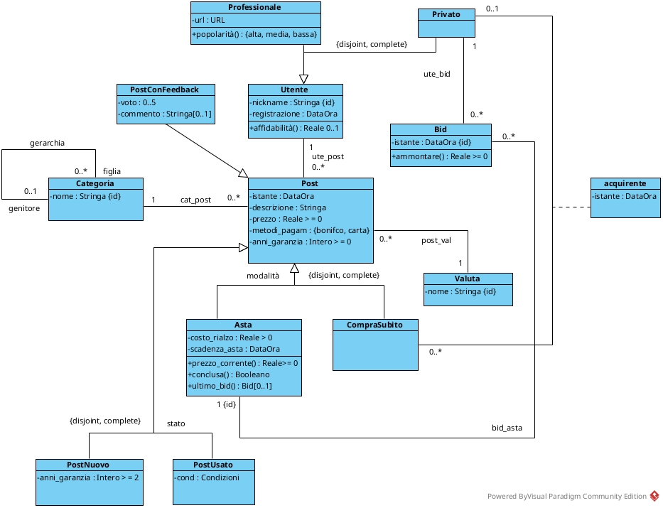

SPECIFICA DEI TIPI DI DATO

- Condizioni:
{ottimo, buono, discreto, da sistemare}

SPECIFICA DELLE CLASSI

- CLASSE POST

[V.Post.istante]
!EXISTS u, reg, ist |
ute_post(u, this) and
registrazione(u, reg) and
istante(this, ist) and
reg > ist

- CLASSE POSTCONFEEDBACK

[V.PostConFeedback.solo_se_acquistato]
( Asta(this) -> conclusa(this, true) and
EXISTS b |
ultimo_bid(this, b) )
and
( CompraSubito(this) -> EXISTS u | acquirente(this, u) )

- CLASSE ASTA

[V.Asta.scadenza_dopo_inizio]
!EXISTS ist, scad |
istante(this, ist) and
scadenza_asta(this, scad) and
scad <= ist

prezzo_corrente(): Reale >= 0
pre:
nessuna
post:
B = { b | bid_asta(b, this)}

result soddisfa la seguente formula:
B = {} -> prezzo(this, result)
and
B != {} -> EXISTS bid |
bid in B and
ultimo_bid(this, bid) and
ammontare(bid, result)

conclusa(): Booleano
pre:
nessuna
post:
result soddisfa la seguente formula:
EXISTS scad |
scadenza_asta(this, scad)
and
scad > adesso -> result = false
and
scad <= adesso -> result = true

ultimo_bid(): Bid[0..1]
pre:
nessuna
post:
B = {b | bid_asta(b, this)}
IST = {ist | EXISTS b |
b in B and
istante(b, ist) }

result soddisfa la seguente formula:
( B = {} -> result = null )
and
( B != {} -> EXISTS b |
b in B and
istante(b, max(IST)) and
result = b )

- ASSOCIAZIONE ACQUIRENTE

[V.acquirente.istante]
!EXISTS u, ureg, p, pist, istacq |
acquirente(u, p) and
registrazione(u, ureg) and
istante(p, pist) and
istante(u, p, istacq) and
( istacq < ureg or istacq < pist )

- CLASSE BID

[V.Bid.istante]
!EXISTS istb, a, ista, scada |
istante(this, istb) and
istante(a, ista) and
scadenza(a, scada) and
bid_asta(this, a) and
( istb < ista or istb >= scada )

[V.Bid.utente]
!EXISTS u, a |
ute_bid(u, this) and
bid_asta(this, a) and
ute_post(u, a)

ammontare(): Reale >= 0
pre:
nessuna
post:
result soddisfa la seguente formula:

EXISTS a | bid_asta(this, a) and
N = { b | EXISTS ist1, ist2
bid_asta(b, a) and
istante(b, ist2) and
istante(this, ist1) and
ist1 > ist2 }
and
EXISTS prez, rial |
prezzo(a, prez) and
rialzo(a, rial) and
result = prez + (rial * |N|)

- CLASSE CATEGORIA

[V.Categoria.non_genitore_se_stessa]
!gerarchia(this, this)

[V.Categoria.gerarchia_non_simmetrica]
!EXISTS c |
gerarchia(this, c) and
gerarchia(c, this)

[V.Categoria.gerarchia_no_cicli]
la gerarchia delle categorie non deve formare cicli.

// si potrebbe fare aggiungendo un attributo "livello"
// di tipo intero >= 0 dentro categoria ed imponendo
// che se una categoria è figlia di un'altra deve avere
// livello > livello della categoria genitore

- CLASSE UTENTE

affidabilità(): Reale 0..1
pre:
EXISTS p |
postConFeedback(p) and
ute_post(this, p)
post:
result soddisfa la seguente formula:
P = { p | postConFeedback(p) and
ute_post(this, p) }
and
m = ( sommatoria p in P: v ! voto(p,v ) / |P|
and
Z = { p | p in P and
EXISTS v |
voto(p, v) and
v <= 2 }
and
z = |Z| / |P|
and
result = ( m * (1 - z) ) / 5

- SOTTOCLASSE PROFESSIONALE (UTENTE)

popolarità():{alta, media, bassa}
pre:
nessuna
post:
result soddisfa la seguente formula:

UBid = { u | EXISTS b, ist, a |
ute_bid(u, b) and
istante(b, ist) and
adesso - ist <= 12 mesi and
bid_asta(b, a) and
ute_post(this, a) }
and
UCompra = { u | EXISTS c, ist |
acquirente(u, c) and
istante(u, c, ist) and
adesso - ist <= 12 mesi and
ute_post(this, c) }
and
UTot = UBid U UCompra
and
( |UTot| < 50 ) -> result = bassa
and
( |UTot| >= 50 and |UTot| <= 300 ) -> result = media
and
( |UTot| > 300 ) -> result = alta

DIAGRAMMA DEGLI USE-CASE

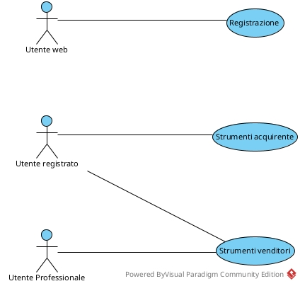

SPECIFICA DEGLI USE-CASE

- USE-CASE REGISTRAZIONE

nuovo_utente(n:Stringa, tipo:{prof, priv}):Utente
pre:
!EXISTS u' |
nickname(u', n)
post:
il livello estensionale finale differisce
da quello iniziale come segue:

nuovi elementi del dominio: alpha
elementi rimossi dal dominio: nessuno
nuove ennuple:
- tipo = prof -> venditoreProfessionale(alpha)
- tipo = priv -> Privato(alpha)
- nickname(alpha, n)
- registrazione(alpha, adesso)
ennuple rimosse: nessuna
valore di ritorno: result = alpha

- USE-CASE STRUMENTI VENDITORI

nuovo_post(

modalità: {asta, comprasubito}

stato:{nuovo,usato}

d:Stringa,

p:Reale>=0,

c:Categoria,

metodo_pagam:{bonifico,carta},

anni_gar:Intero >= 0,

cond:Condizioni[0..1],

rialzo:Reale > 0 [0..1],

scadenza:DataOra [0..1],

val:Valuta

):Post
pre:
( modalità = asta ) -> ( (rialzo != null) and (scadenza != null) and (scadenza > adesso) )
and
( stato = nuovo ) -> anni_gar >= 2
and
( stato = usato ) -> cond != null

post:
il modello estensionale finale differisce da quello
iniziale nel seguente modo:

nuovi elementi del dominio: alpha
elementi rimossi dal dominio: nessuno
nuove ennuple:
- istante(alpha, adesso)
- metodi_pagam(alpha, metodo_pagam)
- prezzo(alpha, p)
- descrizione(alpha, d)
- anni_garanzia(alpha, anni_gar)
- (modalità = asta) -> ( Asta(alpha), rialzo(alpha, rialzo), scadenza(alpha, scadenza) )
- (modalità = comprasubito) -> CompraSubito(alpha)
- (stato = nuovo) -> Nuovo(alpha)
- (stato = usato) -> Usato(alpha), condizioni(alpha, cond)
sia u:Utente l'istanza dell'attore che ha invocato lo use-case
- post_val(alpha, val)
- ute_post(u, alpha)
- cat_post(c, alpha)
ennuple rimosse: nessuna
valore di ritorno: result = alpha

bid_aggiudicatario(a:Asta):Bid [0..1]
pre:
Sia u:Utente l'oggetto che rappresenta l'istanza di attore che ha invocato l'operazione,

ute_post(u, a)
and
EXISTS scad |
scadenza(a, scad) and
scad <= adesso

post:
non viene modificato il livello estensionale
result soddisfa la seguente formula:

B = { b | bid_asta(b, a) }
and
( B = {} ) -> result = null
and
( B != {} ) -> EXISTS ist |
result in B and
istante(result, ist) and
FORALL b2, ist2 |
( (b2 in B and istante(b2, ist2)) -> ist >= ist2 )

- USE-CASE STRUMENTI ACQUIRENTE

nuovo_bid( a:Asta ):Bid
pre:
Sia u:Utente l'oggetto che rappresenta l'istanza di attore che ha invocato l'operazione

!ute_post(u, a)
and
EXISTS ist, scad |
istante(a, ist) and
scadenza_asta(a, scad) and
ist <= adesso and
scad > adesso

post:
nuovi elementi del dominio: alpha
elementi rimossi dal dominio: nessuno
nuove ennuple:
- bid(alpha)
- istante(alpha, adesso)
- bid_asta(alpha, a)
- ute_bid(u, alpha)
ennuple rimosse: nessuna
valore di ritorno: result = alpha

compra_subito( p:CompraSubito ):
pre:
Sia u:Utente l'oggetto che rappresenta l'istanza di attore che ha invocato l'operazione

!ute_post(u, p)
and
!EXISTS u1 |
acquirente(u1, p)

post:
nuovi elementi del dominio: nessuno
elementi rimossi dal dominio: nessuno
nuove ennuple:
- acquirente(u, p)
- istante(u, p, adesso)
ennuple rimosse: nessuna
valore di ritorno: nessuno

